
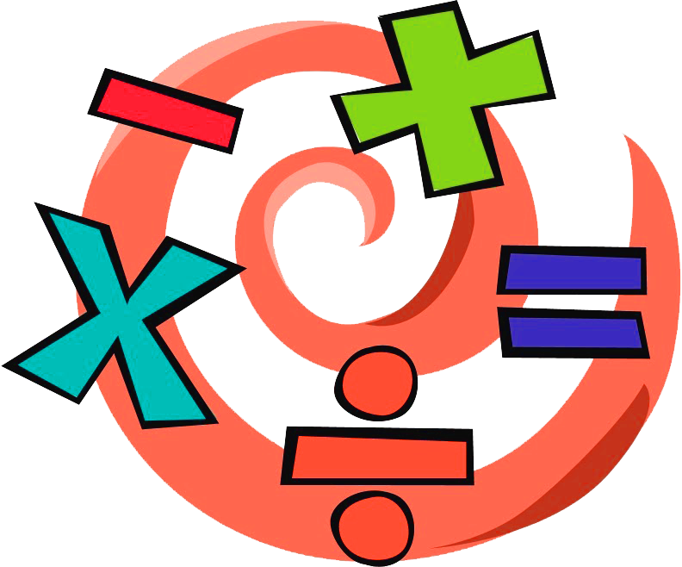
หน่วยการเรียนรู้ที่ 5 ความภาคภูมิใจในความเป็นไทย
แผนการจัดการเรียนรู้ที่ 1
เรื่อง แหล่งวัฒนธรรมในชุมชน : 1

หน่วยการเรียนรู้ที่ 10 เศษส่วน
แผนการจัดการเรียนรู้ที่ 9
เรื่อง ความสัมพันธ์ระหว่างจำนวนคละและเศษเกิน

ชั้นประถมศึกษาปีที่ 4 เวลาเรียน 1 ชั่วโมง


มาตรฐานการเรียนรู้และตัวชี้วัด

มาตรฐานการเรียนรู้
มาตรฐาน ค 1.1 เข้าใจความหลากหลายของการแสดงจำนวน ระบบจำนวน การดำเนินการของจำนวน ผลที่เกิดขึ้นจากการดำเนินการ สมบัติของการดำเนินการ และนำไปใช้
ตัวชี้วัด
ค 1.1 ป.4/4 เปรียบเทียบ เรียงลำดับเศษส่วนและจำนวนคละที่ตัวส่วนตัวหนึ่งเป็นพหุคูณ
ของอีกตัวหนึ่ง


จุดประสงค์การเรียนรู้

1. อธิบายเกี่ยวกับการเขียนเศษเกินในรูปจำนวนคละ และการเขียนจำนวนคละในรูปเศษเกิน (K)
2. เขียนเศษเกินในรูปจำนวนคละ และเขียนจำนวนคละในรูปเศษเกิน (P)
3. มีความกระตือรือร้นในการเข้าร่วมกิจกรรมการเรียนรู้ในชั้นเรียน (A)

สาระสำคัญ

การเขียนเศษเกินในรูปจำนวนคละทำได้โดยนำตัวส่วนไปหารตัวเศษ ผลหารที่ได้จะเป็นจำนวนนับ เศษที่เหลือเป็นตัวเศษโดยมีตัวส่วนคงเดิม
การเขียนจำนวนคละในรูปเศษเกินทำได้โดยนำตัวส่วนไปคูณจำนวนนับแล้วบวกกับตัวเศษ
โดยมีตัวส่วนคงเดิม

สาระการเรียนรู้

ความสัมพันธ์ระหว่างจำนวนคละและเศษเกิน

สมรรถนะสำคัญของผู้เรียน

1. ความสามารถในการสื่อสาร
2. ความสามารถในการคิด
- การคิดวิเคราะห์
3. ความสามารถในการแก้ปัญหา
4. ความสามารถในการใช้เทคโนโลยี

คุณลักษณะอันพึงประสงค์

ใฝ่เรียนรู้

คำถามสำคัญ

นักเรียนมีวิธีการเขียนเศษเกินในรูปจำนวนคละ และการเขียนจำนวนคละในรูปเศษเกินวิธีอื่นอีกหรือไม่ อย่างไร


การจัดกิจกรรมการเรียนรู้


ขั้นสังเกต รวบรวมข้อมูล (Gathering)
• • • • • • • • • • • • • • • • •

1. นักเรียนทบทวนความรู้ เรื่อง จำนวนคละ โดยพิจารณาบัตรแสดงเศษส่วนบนกระดาน
และอ่านจำนวนคละ
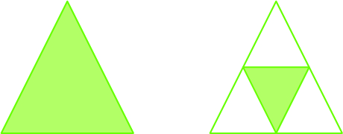
(1 อ่านว่า หนึ่งเศษหนึ่งส่วนสี่)
1
4


(2 อ่านว่า สองเศษสามส่วนห้า)
3
5

2. นักเรียนร่วมกันแสดงความคิดเห็น โดยใช้คำถามกระตุ้นความคิด ดังนี้
• นักเรียนมีวิธีการเขียนเศษเกินในรูปจำนวนคละ และการเขียนจำนวนคละในรูปเศษเกิน
วิธีอื่นอีกหรือไม่ อย่างไร
3. นักเรียนศึกษา รวบรวมข้อมูลเกี่ยวกับความสัมพันธ์ระหว่างจำนวนคละและเศษเกิน
จากแหล่งการเรียนรู้ที่หลากหลาย เช่น การสังเกต การร่วมกันสนทนากับเพื่อนในชั้นเรียน จากหนังสือเรียนหรือจากอินเทอร์เน็ต

ขั้นคิดวิเคราะห์และสรุปความรู้ (Processing)
• • • • • • • • • • • • • • • • • • • •

4. นักเรียนพิจารณาแถบแสดงเศษส่วนบนกระดาน ดังนี้

รูปที่ 1 รูปที่ 2
นักเรียนร่วมกันตอบคำถาม ดังนี้
• ส่วนที่ระบายสีของรูปสี่เหลี่ยมรูปที่ 1 เขียนแทนด้วยเศษส่วนใด
3
(ผู้แทนนักเรียน 1 คน ออกมาเขียนบนกระดาน ดังนี้ )
3
• ส่วนที่ระบายสีของรูปสี่เหลี่ยมรูปที่ 2 เขียนแทนด้วยเศษส่วนใด
2
(ผู้แทนนักเรียน 1 คน ออกมาเขียนบนกระดาน ดังนี้ )
3
• เศษส่วนทั้ง 2 รูปเขียนรวมกันได้เท่าไร
5
3
(ผู้แทนนักเรียน 1 คน ออกมาเขียนบนกระดาน ดังนี้ )
3
3
2
3
5
• ได้มาจากวิธีใด ( + )
3
เขียนแสดงบนกระดาน ดังนี้
5
3
3
3
2
3
2
3
= +
= 1 +
2
= 1
3
2
3
5
3
ดังนั้น = 1
นักเรียนร่วมกันแสดงความคิดเห็นเกี่ยวกับการเขียนเศษเกินในรูปจำนวนคละว่าทำได้
โดยการใช้ภาพประกอบเพื่อแบ่งเศษเกินเป็นจำนวนนับและเศษส่วนแท้
5. นักเรียนร่วมกันอภิปรายว่านอกจากการใช้ภาพเพื่อเขียนเศษเกินในรูปจำนวนคละแล้วมีวิธีใด
ที่สามารถช่วยให้หาคำตอบได้อย่างรวดเร็ว จากนั้นครูแนะนำว่าเราสามารถนำความรู้เดิมเกี่ยวกับเศษส่วน
ที่เท่ากับจำนวนนับคือการนำตัวส่วนไปหารตัวเศษมาใช้ในการเปลี่ยนเศษเกินให้เป็นจำนวนคละ
5
นักเรียนพิจารณาตัวอย่างการเปลี่ยน ให้เป็นจำนวนคละ โดยการนำ 3 ไปหาร 5 ซึ่งจะได้ 5 ÷ 3 ได้ 1 เศษ 2
3
ซึ่งผลหารที่ได้จะเป็นจำนวนนับและเศษที่เหลือเป็นตัวเศษโดยมีตัวส่วนคงเดิม
5
2
ดังนั้น = 1
3
3
6. นักเรียนฝึกทักษะการเขียนเศษเกินในรูปจำนวนคละโดยผู้แทนนักเรียนครั้งละ 5 คน ออกมา
$\frac{7}{5}$$\frac{\text{11}}{6}$$\frac{\text{25}}{7}$$\frac{\text{37}}{8}$$\frac{9}{2}$แข่งกันหาคำตอบจากเศษเกินที่กำหนดให้ครั้งละ 1 ข้อ นักเรียนร่วมกันตรวจสอบความถูกต้อง ตัวอย่างโจทย์ , , , ,

7. นักเรียนพิจารณาเศษเกินและจำนวนคละโดยติดบัตรแสดงเศษส่วน บนกระดาน
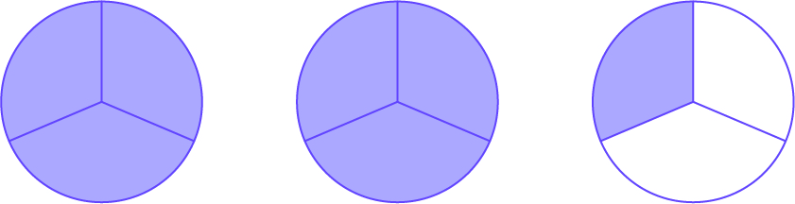

ผู้แทนนักเรียน 3 คนออกมาแข่งขันกันเขียนเศษเกินและจำนวนคละบนกระดาน ( , 2 )
7
3
1
3
นักเรียนร่วมกันตรวจสอบความถูกต้อง
จากกิจกรรมนักเรียนร่วมกันตอบคำถาม ดังนี้
• รูปวงกลมที่มีส่วนระบายสีเต็มรูปมีกี่รูป (2 รูป)
7
• ส่วนที่ระบายสีทั้งหมดเขียนแทนด้วยเศษส่วนใด ( )
3
1
• ส่วนที่ระบายสีทั้งหมดเขียนแทนด้วยจำนวนคละใด (2 )
3
1
ครูเขียน 2 บนกระดาน จากนั้นถามคำถามต่อ ดังนี้
3
3
1
3
• ส่วนที่ระบายสีแต่ละรูปเขียนแทนด้วยเศษส่วนได้อย่างไร ( , , )
3
3
3
เขียนให้เห็นความสัมพันธ์ใต้รูป ดังนี้
1
1
3
3
1
2 = + +
1
3
3
3
3
3
3
3
1
นักเรียนหาผลบวกของ + + = (2 )
3
3
เขียนสรุปความสัมพันธ์ ดังนี้
1
3
2 = 2 +
1
= 1 + 1 +
3
3
3
3
3
1
= + +
3
7
7
3
=
1
3
ดังนั้น 2 =
3
8. นักเรียนสังเกตและร่วมกันอภิปรายว่าส่วนที่ระบายสีเต็มรูปมี 2 รูป แต่ละรูปแบ่งออกเป็น
3 ส่วนเท่า ๆ กันซึ่งคิดเป็น 2 × 3 = 6 ส่วนกับอีก 1 ส่วนที่เหลือ
ดังนั้น ส่วนที่ระบายสีทั้งหมดมี 6 + 1 = 7 ส่วน
ครูเขียนสรุปความสัมพันธ์บนกระดาน ดังนี้
1
(2 × 3) + 1
ป
7
3
2 = =
3
3
นักเรียนสังเกตและอภิปรายว่า (2 × 3) + 1 คิดจากการนำตัวส่วน 3 ไปคูณจำนวนนับ 2
แล้วบวกด้วยตัวเศษ 1 นั่นเอง

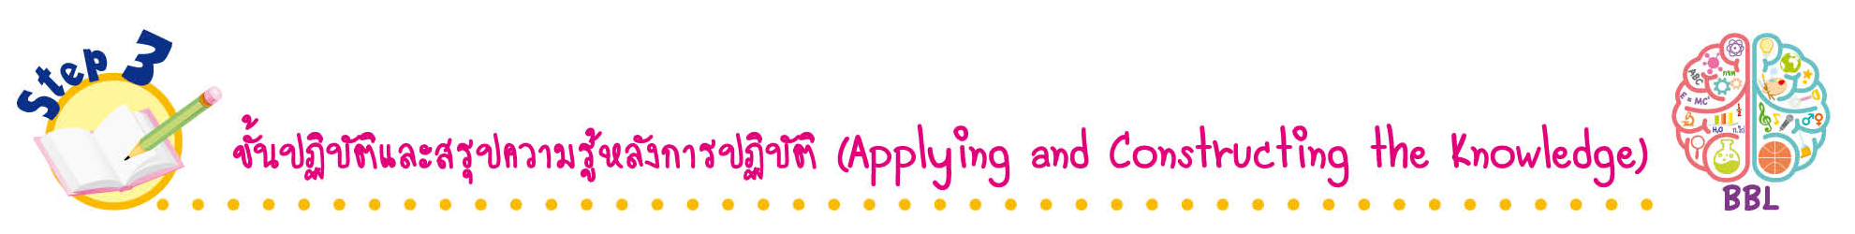
ขั้นปฏิบัติและสรุปความรู้หลังการปฏิบัติ (Applying and Constructing the Knowledge)
• • • • • • • • • • • • • • • • • • • • • • • • • • • • • • • • • • • • • • • • •

9. นักเรียนทำใบงานที่ 52 เรื่อง ความสัมพันธ์ระหว่างจำนวนคละและเศษเกิน จากนั้นสลับผลงานกับเพื่อน เพื่อร่วมกันตรวจสอบและแก้ไขให้ถูกต้อง
10. นักเรียนร่วมกันสรุปสิ่งที่เข้าใจเป็นความรู้ร่วมกัน ดังนี้
• การเขียนเศษเกินในรูปจำนวนคละ ทำได้โดยนำตัวส่วนไปหารตัวเศษ ผลหารที่ได้จะเป็น
จำนวนนับเศษที่เหลือเป็นตัวเศษโดยมีตัวส่วนคงเดิม
• การเขียนจำนวนคละในรูปเศษเกินทำได้โดยนำตัวส่วนไปคูณจำนวนนับแล้วบวกกับตัวเศษ
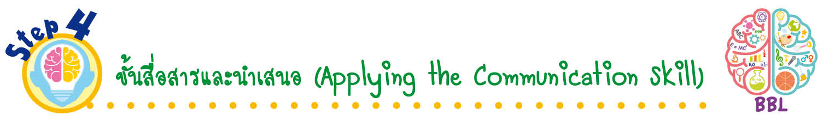
โดยมีตัวส่วนคงเดิม
ขั้นสื่อสารและนำเสนอ (Applying the Communication Skill)
• • • • • • • • • • • • • • • • • • • • • • • • • • •

11. นักเรียนออกมานำเสนอผลงาน ความสัมพันธ์ระหว่างจำนวนคละและเศษเกินหน้าชั้นเรียน
โดยมีนักเรียนและครูร่วมกันตรวจสอบความถูกต้อง
12. นักเรียนร่วมกันอภิปรายสรุปเกี่ยวกับวิธีการทำงานให้เห็นการคิดเชิงระบบและวิธีการทำงาน
ที่มีแบบแผน

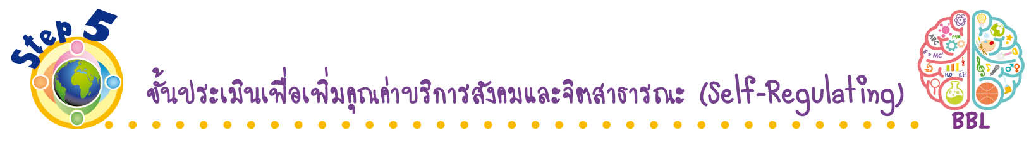
ขั้นประเมินเพื่อเพิ่มคุณค่าบริการสังคมและจิตสาธารณะ (Self-Regulating)
• • • • • • • • • • • • • • • • • • • • • • • • • • • • • • • •

13. นักเรียนนำความรู้เกี่ยวกับความสัมพันธ์ระห่างจำนวนคละและเศษเกินไปช่วยแนะนำเพื่อน ๆ
ที่ยังไม่เข้าใจให้เกิดความเข้าใจยิ่งขึ้น
14. นักเรียนประเมินตนเอง โดยเขียนแสดงความรู้สึกหลังการเรียนและหลังการทำกิจกรรม
ในประเด็นต่อไปนี้
• สิ่งที่นักเรียนได้เรียนรู้ในวันนี้คืออะไร
• นักเรียนมีส่วนร่วมกิจกรรมในกลุ่มมากน้อยเพียงใด
• เพื่อนนักเรียนในกลุ่มมีส่วนร่วมกิจกรรมในกลุ่มมากน้อยเพียงใด
• นักเรียนพึงพอใจกับการเรียนในวันนี้หรือไม่ เพียงใด
• นักเรียนจะนำความรู้ที่ได้นี้ไปใช้ให้เกิดประโยชน์แก่ตนเอง ครอบครัว และสังคมทั่วไป
ได้อย่างไร
จากนั้นแลกเปลี่ยนตรวจสอบขั้นตอนการทำงานทุกขั้นตอนว่าจะเพิ่มคุณค่าไปสู่สังคม
เกิดประโยชน์ต่อสังคมให้มากขึ้นกว่าเดิมในขั้นตอนใดบ้าง สำหรับการทำงานในครั้งต่อไป


สื่อการเรียนรู้/แหล่งการเรียนรู้

1. หนังสือเรียน รายวิชาพื้นฐาน คณิตศาสตร์ ชั้นประถมศึกษาปีที่ 4
ของสถาบันพัฒนาคุณภาพวิชาการ (พว.)
2. แบบฝึกหัด รายวิชาพื้นฐาน คณิตศาสตร์ ชั้นประถมศึกษาปีที่ 4
ของสถาบันพัฒนาคุณภาพวิชาการ (พว.)
3. ชุดกิจกรรมการเรียนรู้พัฒนาการคิดวิเคราะห์ คณิตศาสตร์ ชั้นประถมศึกษาปีที่ 4 เล่ม 2
ของสถาบันพัฒนาคุณภาพวิชาการ (พว.)
4. บัตรแสดงเศษส่วน
5. แหล่งการเรียนรู้ทั้งภายในและภายนอกโรงเรียน


การประเมินการเรียนรู้

1. ประเมินความรู้ เรื่อง ความสัมพันธ์ระหว่างจำนวนคละและเศษเกิน (K) ด้วยแบบทดสอบ
2. ประเมินกระบวนการทำงานกลุ่ม (P) ด้วยแบบประเมิน
3. ประเมินใบงาน เรื่อง ความสัมพันธ์ระหว่างจำนวนคละและเศษเกิน (P) ด้วยแบบประเมิน
4. ประเมินคุณลักษณะอันพึงประสงค์ ด้านใฝ่เรียนรู้ (A) ด้วยแบบประเมิน


แบบประเมินตามสภาพจริง (Rubrics)

แบบประเมินกระบวนการทำงานกลุ่ม
รายการการประเมิน | ระดับคุณภาพ
รายการการประเมิน | 4 | 3 | 2 | 1
กระบวนการ  ทำงานกลุ่ม | มีการกำหนดบทบาท  สมาชิกชัดเจน และ  มีการชี้แจงเป้าหมาย  การทำงาน มีการปฏิบัติงานร่วมกัน  อย่างร่วมมือร่วมใจ  พร้อมกับการประเมินเป็นระยะ ๆ | มีการกำหนดบทบาท  สมาชิกชัดเจน  มีการชี้แจงเป้าหมาย  อย่างชัดเจนและปฏิบัติงานร่วมกัน  แต่ไม่มีการประเมิน  เป็นระยะ ๆ | มีการกำหนดบทบาท  เฉพาะหัวหน้า  ไม่มีการชี้แจงเป้าหมาย  อย่างชัดเจน  ปฏิบัติงานร่วมกัน  ไม่ครบทุกคน | ไม่มีการกำหนด  บทบาทสมาชิก  และไม่มีการชี้แจงเป้าหมาย สมาชิก  ต่างคนต่างทำงาน

แบบประเมินใบงาน เรื่อง ความสัมพันธ์ระหว่างจำนวนคละและเศษเกิน
รายการการประเมิน | ระดับคุณภาพ
รายการการประเมิน | 4 | 3 | 2 | 1
ความสัมพันธ์ระหว่างจำนวนคละและเศษเกิน | หาความสัมพันธ์ระหว่างจำนวนคละและเศษเกินได้ถูกต้องทุกข้อด้วยตนเอง | หาความสัมพันธ์ระหว่างจำนวนคละและเศษเกินได้ถูกต้อง  มีบางข้อผิด  แต่สามารถแก้ไขได้  ด้วยตนเอง | หาความสัมพันธ์ระหว่างจำนวนคละ  และเศษเกินได้ถูกต้อง  ด้วยตนเอง มีบางข้อผิด  เมื่อมีผู้แนะนำ  ก็สามารถแก้ไขได้ | หาความสัมพันธ์ระหว่างจำนวนคละและเศษเกินได้ถูกต้อง  แต่ต้องมีผู้แนะนำทุกข้อ

ข้อเสนอแนะของผู้บริหารสถานศึกษา

ลงชื่อ
( )
ตำแหน่ง

บันทึกหลังการสอน

ผลการจัดการเรียนการสอน

ปัญหา/อุปสรรค

แนวทางแก้ไข

ครูผู้สอน
( )
วันที่บันทึก

